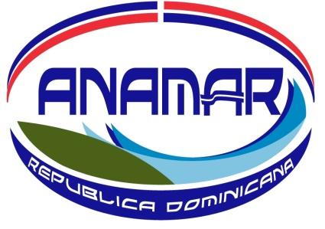

**PROYECTOS Y PROGRAMAS**

**JUNIO 2025**

**(METAS INSTITUCIONALES)**

**SANTO DOMINGO, D.N.**

**La Autoridad Nacional de Asuntos Marítimos (ANAMAR)** estableció su producción en materia de programas y proyectos para el 2025, conforme a sus prioridades institucionales de acuerdo con la Ley 66-07 y Reglamento No. 323-12, alineadas con la END 2030, Plan Estratégico Institucional y Plan Operativo Anual 2025.

La Producción de la ANAMAR apunta al Objetivo General de la END 2030: 4.1 Manejo sostenible del medio ambiente, Objetivo específico 4.1.1: Proteger y usar de forma sostenible los bienes y servicios de los ecosistemas, la biodiversidad y el patrimonio natural de la nación, incluidos los recursos marinos. La Autoridad Nacional de Asuntos Marítimos (ANAMAR), creada por la ley 66-07, tiene por finalidad proveer al Estado Dominicano las herramientas técnicas, científicas y jurídicas necesarias para la investigación, conservación y aprovechamiento sostenible de los recursos vivos y no vivos del mar, existentes en nuestros espacios marítimos.

La ANAMAR, adscrita al Ministerio de la Presidencia con el programa 23 ‘**’Promoción del Desarrollo y Fortalecimiento del Sector Marítimo”,** Producto 6121, llevará a cabo investigaciones para la conservación aprovechamiento sostenible de los recursos del mar y desarrollo del sector marítimo. Un informe de seguimiento trimestral es generado por la ANAMAR en el cual se realiza un monitoreo físico y presupuestario de las metas establecidas.

**Descripción de proyectos y/o actividades a realizar por la ANAMAR en junio 2025:**

En la actualidad, la Autoridad Nacional de Asuntos Marítimos cuenta con diez (10) proyectos, relacionados directamente a los lineamientos de la Ley 66-07 y el reglamento No.323-12, alineadas con la Estrategia Nacional de Desarrollo 2030, el Plan Estratégico Institucional y el Plan Operativo Anual.

Dichos proyectos serán detallados a continuación:

* Monitoreo y caracterización fisicoquímica y microbiológica de ecosistemas tipo playa - costa Este.
* Levantamiento batimétrico de la 2da etapa de la isla Catalina.
* Fotogrametría de la isla Catalina.
* Monitoreo de Corrientes Superficiales y Caracterización Físico-Química en la Laguna Arrecifal de Boca Chica, República Dominicana.
* Evaluación de los patrones de invasión del sargazo en la República Dominicana durante el 2024.
* Impacto del sargazo en los parámetros fisicoquímicos del agua en zonas turísticas.
* Elaboración de un manual de recomendaciones para obras marítimas.
* Mantenimiento de boyas oceanográficas en costas de la República Dominicana.
* Charla o Conferencia sobre el mar y sus recursos.
* Entrega de Mapa Topobatimétrico.